БЕЗ ВЕСТИ ПРОПАВШИЕ ЛИЦА
ОМВД РОССИИ ПО ИПАТОВСКОМУ ГОРОДСКОМУ ОКРУГУ

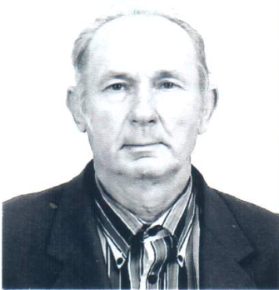 | Гречко Виктор Павлович, 23 апреля 1940 года рождения, уроженец г. Магадан, житель Ставропольского края, Ипатовского района, с. Тахта пер. Базарный д. 4, который 19.06.2005 года в 18 часов ушел из дома на свой дачный участок, расположенный с. Тахта ул. Чкалова д. 110 и до настоящего времени его местонахождение не известно.  Его приметы: рост 176-178 см.; худощавого телосложения; лицо овальное; волос короткий седой; лобные залысины; уши прилегающие, мочка уха свободная, брови дугообразные седые.
 | Моисеев Владимир Дмитриевич, 10.01.1925 года рождения, уроженец и житель Ипатовского района, с. Тахта, пер. Костецкого, 10, который 22-23 июня 2002 года ушел из дома в неизвестном направлении и до настоящего времени его место нахождение не известно.  Его приметы: рост 170 см., худощавого телосложения, волосы черные короткие с проседью, глаза серые, нос большой с горбинкой, уши оттопыренные.  Особые приметы: носит зубные протезы, на внутренней стороне предплечья правой руки имеется два шрама от осколочных ранений размером 6-8 см, полученных во время ВОВ, на левой голени сзади имеется аналогичный шрам размером 6-8 см.
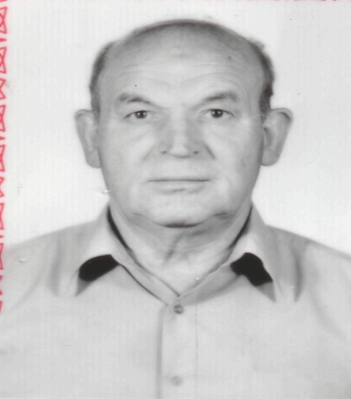 |  | Корниенко Николай Васильевич, 10.09.1941 г.р., прож. пос. Газопровод, 2, кв.5, Изобильненского района.  Его приметы: на вид 60-65 лет, плотного телосложения, рост 160-165 см, волосы отсутствуют полностью, лицо овальное, глаза темные, брови дугообразные, спинка носа прямая, уши оттопыренные, губы тонкие, подбородок выступающий. Верхняя и нижняя челюсти вставные.  Особые приметы: за левым ухом родимое пятно размером 1 см.
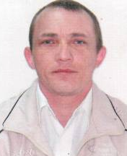 | Мирошниченко Вячеслав Николаевич, 08.06.1977 г.р., зарегистрированный по адресу: г. Ипатово, ул. Комсомольская д.83.  Его приметы: на вид 35-40 лет, рост 170 см, среднего телосложения, волос русые, лицо овального, нос прямой, глаза голубые, губы средние, уши оттопыренные.  Особые приметы: шрам от операции на подбородке около 2 см., татуировка на запястье левой руки в виде солнца и татуировка на левой части груди в виде надписи, отсутствовали задние зубы на нижней и на верхней челюсти.
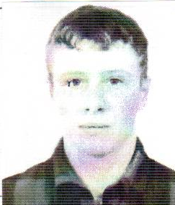 | Васильцов Вячеслав Александрович, 27.04.1986 года рождения, уроженец и житель Ставропольского края, г. Ипатово, которому 09.08.2003 года были нанесены ножевые ранения в область туловища(4-5 ножевых ранений и спины) после этого тело Васильцова В.А. было сброшено в р.Калаусс в 2-х км. от с. Октябрьского Ипатовского района, до настоящего времени местонахождение Васильцова В.А. не установлено.  Его приметы: славянской внешность, рост 170-174 см, среднего телосложения, волос русый, короткий, глаза голубые, спинка носа прямая, ушные раковины прилегающие, губы толстые.  Особые приметы: на правой или левой ноге с внутренней стороны колена родинка 0,3 см.
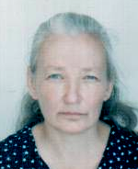 | Бачкова Любовь Алексеевна 24.11.1964 года рождения, зарегистрированная по адресу: г. Ипатово, пер. Рабочий д.11, которая примерно в 7 часов 30 минут 21.09.2012 года самовольно покинула территорию ГБУСОСН «Ипатовский ПНИ» и ушла в неизвестном направлении и до настоящего времени его местонахождение неизвестно.  Ее приметы: рост 160 см, волосы седые, худощавого телосложения, брови густые, лицо овальное правильной формы, уши прилегающие.
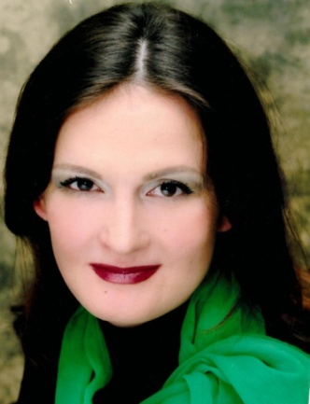 | Горожанкина Лина Алексеевна 22.04.1977 года рождения, зарегистрированная по адресу: Ставропольский край, г. Ипатово, ул. Московская д.185, которая примерно 18.07.2014 года перестала сообщать о себе какие либо сведения находясь в г. Ставрополе  Ее приметы: рост 165 см, плотного телосложения, волосы темные длинные, глаза темные.
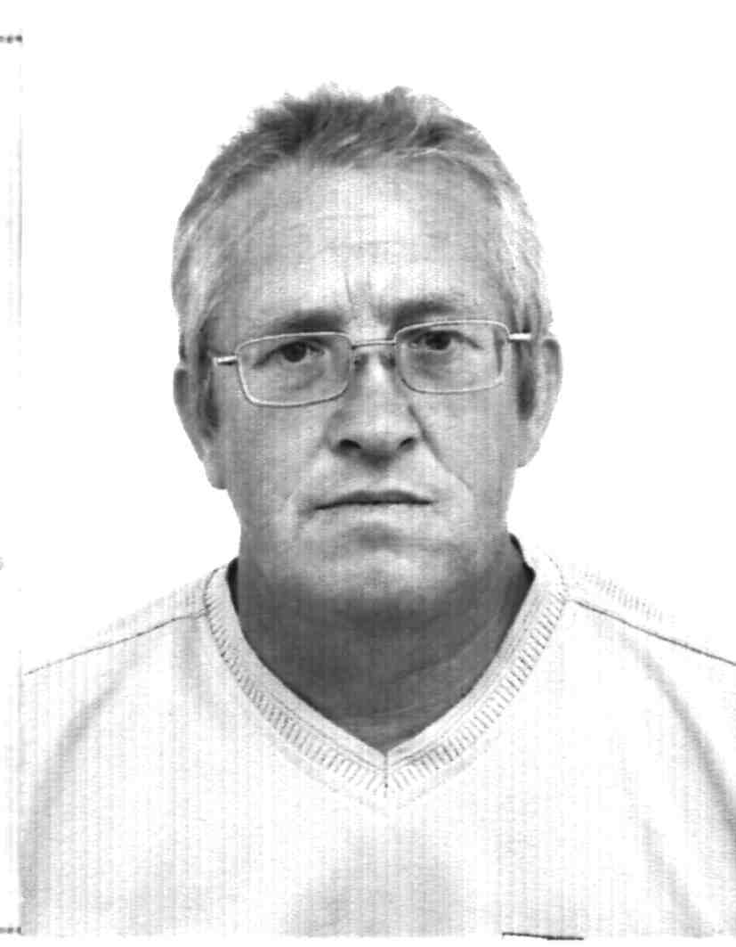 | Янцов Сергей Дмитриевич, 17.04.1959 года рождения,  уроженец: Украинская АССР, Житомирская область, Дзержинский район, с. Поволочко.  Место регистрации: Ставропольский край, Ипатовский район. С. Б. Джалга, ул. Колхозная д. 20.  Дата и обстоятельства исчезновения: 20.04.2011 года ушел из дома и до настоящего времени место его нахождения не известно.  Приметы: на вид 60 лет, рост 176-178 см, худощавого телосложения, волос седой короткий, лицо овальное, нос прямой, глаза светлые, зубы частично отсутствуют.
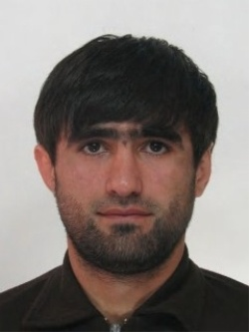 | Джумаев Абдужабор Адбукахорович 20.09.1982 года рождения, зарегистрированный по адресу: Ставропольский край, Ипатовский район, а. Юсуп-Кулак, ул. Молодежная д.69.  Утративший связь с родственниками с 2014 года.  Приметы: рост 175 см., среднего телосложения, волосы черные короткие. Особые приметы: дефект уха после перелома.
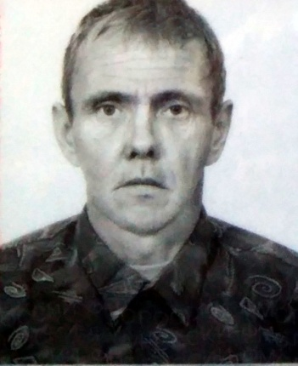 | Шматов Александр Федорович 06.11.1962 года рождения, зарегистрированный по адресу: Ипатовский район, с.Первомайское, участок №3 «общежитие».  Утративший связь с родственниками с 2014 года.  Приметы: рост 165-170, худощавого телосложения, волосы седые короткие, глаза карие, уши прилегающие.  Особые приметы: операционный шрам на животе размером 5 см.

